Създаване на нова работна книга

Документите на Excel се наричат ''работни книги''. Всяка работна книга има листове, обикновено наричани ''електронни таблици''. Можете да добавите в работната книга толкова листове, колкото желаете, а можете да създавате и нови работни книги, за да съхранявате данните си отделно.

1. Щракнете върху **Файл** > **Създай**.
2. Под **Създай** щракнете върху **Празна работна книга**.

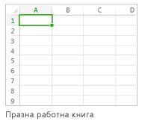

Въвеждане на данни

1. Щракнете върху празна клетка. Например клетка A1 в новия лист.

Клетките се идентифицират с тяхното местоположение в реда и колоната в листа, така че клетка A1 е клетката в първия ред на колона A.

1. Въведете текст или число в клетката.
2. Натиснете Enter или Tab, за да се придвижите до следващата клетка.

Използване на автосумиране за събиране на данни

След като сте въвели числа в листа, може да искате да ги сумирате. Това може да стане бързо с помощта на**Автосумиране**.

1. Изберете клетката отдясно или отдолу на числата, които искате да съберете.
2. Щракнете върху **Начало** > **Автосумиране** или натиснете Alt+=.

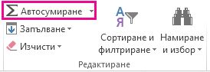

Автосумирането събира числата и показва резултата в избраната от вас клетка.

Създаване на проста формула

Събирането на числа е само едно от нещата, които можете да правите, но Excel може да прави и други изчисления. Изпробвайте някои прости формули за събиране, изваждане, умножение или деление на числа.

1. Изберете клетка и въведете знака за равенство (=). Това показва на Excel, че в клетката ще има формула.
2. Въведете комбинация от числа и оператори за изчисление, например знака (+) за събиране, знака минус (-) за изваждане, звездичка (*) за умножение или наклонена черта (/) за деление.

Например въведете **=2+4**, **=4-2**, **=2*4** или **=4/2**.

1. Натиснете Enter. Извършва се изчислението.

Можете също да натиснете Ctrl+Enter, ако искате курсорът да остане в активната клетка.

Прилагане на числов формат

За да зададете различни формати за числата, добавете формат, например валута, процент или дата.

1. Изберете клетката, в която са данните, които искате да форматирате.
2. Щракнете върху **Начало** > стрелката до **Общи**.

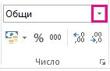

1. Изберете числов формат.

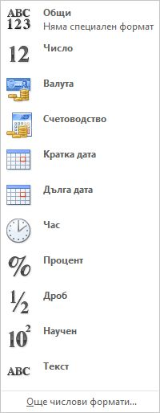

Ако не виждате числовия формат, който търсите, щракнете върху **Още числови формати**.